姓名：胡华金 学号：22351080

学院（系）专业：软件学院 软件工程

一．算法描述

算法历史演变：

1. Value Iteration 值迭代

设我们有一个3 x 3的棋盘：

* 有一个单元格是超级玛丽，每回合可以往上、下、左、右四个方向移动
* 有一个单元格是宝藏，超级玛丽找到宝藏则游戏结束，目标是让超级玛丽以最快的速度找到宝藏
* 假设游戏开始时，宝藏的位置一定是(1, 2)

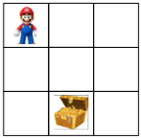

这个一个标准的马尔科夫决策过程(MDP)：

状态空间State：超级玛丽当前的坐标

决策空间Action: 上、下、左、右四个动作

Action对State的影响和回报 P(State', Reward | State, Action)：本文认为该关系是已知的

超级玛丽每移动一步，reward = -1

超级玛丽得到宝箱，reward = 0并且游戏结束

1. Policy Iteration 策略迭代

## 利用策略迭代 (Policy Iteration) 求解马尔科夫决策过程

上一篇我们介绍了如何使用价值迭代 (Value Iteration) 来求解MDP，这篇介绍另外一种方法：策略迭代 (Policy Iteration)。

关于策略迭代，需要知道下面几点：

* 什么叫策略？策略就是根据当前状态决定该采取什么Action，
* ∼ P(Action | State)

以本文超级玛丽寻找宝箱为例，超级玛丽需要不断朝着宝箱的方向前进

当前状态在宝箱左侧，策略应该是朝右走

当前状态在宝箱上方，策略应该是超下走

如何衡量策略的好坏 —— 策略评估 (Policy Evaluation)

还记得[上一节](https://zhuanlan.zhihu.com/p/33229439)定义的价值函数 (Value Function) 吗？给定一个策略，我们可以计算出每个状态的期望价值 V(s)

* 如何找到更好的策略 —— 策略迭代 (Policy Iteration)

初始化：随机选择一个策略作为初始值，比如说不管什么状态，一律朝下走，即P(Action = 朝下走 | State) = 1，P(Action = 其他Action | State) = 0

第一步 策略评估 (Policy Evaluation)：根据当前的策略计算V(s)

第二步 策略提升 (Policy Improvement)：计算当前状态的最好Action，更新策略，

不停的重复策略评估和策略提升，直到策略不再变化为止

1. Monte Carlo Learing 蒙特卡洛学习

动态规划方法是建立在模型已知的情况下，但是往往大多数情况下模型是未知的，实际应用中我们不可能完全了解一个环境的所有知识，比如说得出它的状态转移矩阵。这个时候蒙特卡洛算法就派上用场了，它只需要从经验（experience）中去学习，这个经验包括样本序列的状态（state）、动作（action）和奖励（reward）。得到若干样本的经验后，通过平均所有样本的回报（return）来解决强化学习的任务。

类似于DP方法，MC求解也可以看作是一种广义的策略迭代过程，即先计算当前策略所对应的值函数，再利用值函数来改进当前策略，不断循环这两个步骤，从而得到最优值函数和最优策略。

1. Q-learning

Q-Learning是一种异策略(off policy)的时序差分方法，即动作策略为ε-greedy策略，目标策略为贪婪策略。在更新值函数时并不完全遵循交互序列，而是选择来自其他策略的交互序列的子部分替换了原来的交互序列。从思想来说，它结合了子部分的最优价值，更像是结合了价值迭代的更新算法，希望每一次都使用前面迭代积累的最优结果进行更新。

1. DQN（Deep Q-learning Network）

DQN是一种深度增强学习算法，它采用神经网络来学习Q值函数。Q值函数是一个将状态和行动映射到Q值的函数，表示通过执行该行动在特定状态下获得的预期回报。这里的Q值函数是使用深度神经网络进行建模的，因此被称为Deep Q Networks，简称DQN。

1. Sarsa

Sarsa全称是state-action-reward-state'-action'。 也是采用Q-table的方式存储动作值函数；而且决策部分和Q-Learning是一样的, 也是采用ε-greedy策略。不同的地方在于 Sarsa 的更新方式是不一样的。

1.Sarsa是on-policy的更新方式，它的行动策略和评估策略都是ε-greedy策略。

2.Sarsa是先做出动作后更新。

Q-Learning算法，先假设下一步选取最大奖赏的动作，更新值函数。然后再通过ε-greedy策略选择动作。

Sarsa算法，先通过ε-greedy策略执行动作，然后根据所执行的动作，更新值函数。

1. Policy Gradient

PG是一个蒙地卡罗+神经网络的算法。

1. Actor-Critic

为了解决 High Variance 和 High bias 之间的矛盾，可以把它们结合在一起，利用value based 和 policy based 两类方法各自的优势，还顺带把它们的短板都补上了。于是就有了集大成的 Actor-Critic 类方法。 具体来说，就是构造一个全能型的 agent，既能直接输出策略，又能通过 value function 来实时评价当前策略的好坏。所以我们需要两个网络，一个负责生成策略的 Actor 和一个负责评价策略的 Critic。这就有点类似一个演员在表演，而同时一个评论家在随时纠正他的表现，而且两者都还在不断更新，这种互补式的训练方式会比单独的策略网络或者值函数网络更有效。

1. DDPG（Deep Deterministic Policy Gradient）

Deterministic Policy是相对于Stochastic Policy而言的。其中Stochastic Policy的表达式为 ，在实际应用中，大家往往采用高斯分布来作为策略的分布。其中高斯分布的均值和方差都由神经网络来近似。

而Deterministic Policy的表达式为  ，给定一个状态s就会对应一个唯一动作a。

Deterministic Policy 有什么好处？

从实际的角度，对于stochastic情况，策略梯度需要对状态和动作同时积分，而deterministic情况只需要对状态积分。这个不同造就了deterministic相比于stochastic策略在高维动作空间的时候更容易训练。

1. A3C（Asynchronous Advantage Actor-Critic）

A3C 算法和DDPG类似，通过 DNN 拟合 policy function 和 value function的估计。

但是不同点在于:

1. A3C 中有多个 agent 对网络进行 asynchronous update，这样带来了样本间的相关性较低的好处，因此 A3C 中也没有采用 Experience Replay 的机制；这样 A3C 便支持 online 的训练模式了
2. A3C 有两个输出，其中一个 softmax output 作为 policy ，而另一个linear output为 value function  ，其余layers都共享。
3. A3C 中的Policy network 的评估指标采用的是上面比较了多种评估指标的论文中提到的 Advantage Function(即A值) 而不是 DDPG 中单纯的 Q 值。

算法流程图：

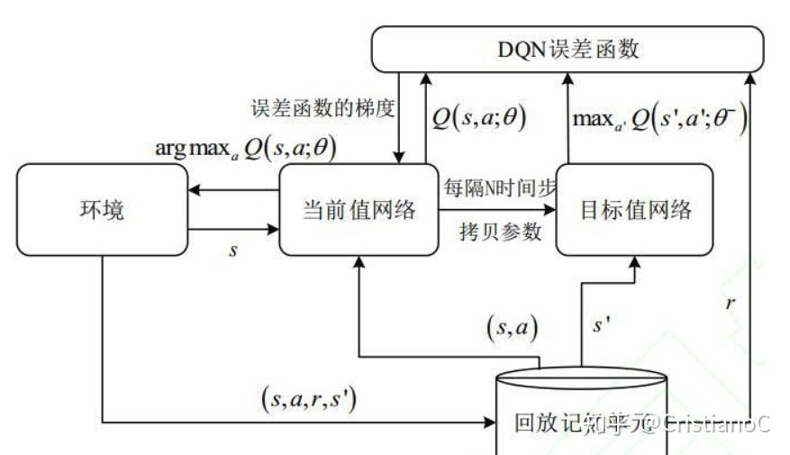

**回放记忆池**

二．算法性能分析

### Q-Learning

在值函数方法中的Q-Learning算法的大致流程：

1.初始化网络

2.使用贪心策略采集一些轨迹

3.计算 

4.更新参数 返回直到收敛

Deep Q-Network(DQN)

两个非常重要的思想：经验回放和目标网络 （1) Experience Replay，其将系统探索环境得到的数据储存起来，然后随机采样样本更新深度神经网络的参数。

Experience Replay的原因：

1、深度神经网络作为有监督学习模型，要求数据满足独立同分布

2、Q Learning 算法得到的样本前后是有关系的。为了打破数据之间的关联性，Experience Replay 方法通过存储-采样的方法将这个关联性打破了。

在这个问题中，之所以加入experience replay是因为样本是从游戏中的连续帧获得的，这与简单RL比如maze）相比，样本的关联性大了很多，如果没有experience replay，算法在连续一段时间内基本朝着同一个方向做梯度下降，那么同样的步长下这样直接计算gradient就有可能不收敛。因此experience replay是从一个memory pool中随机选取了一些 experience，然后再求梯度，从而避免了这个问题

Experience Replay优点：

1、数据利用率高，因为一个样本被多次使用。

2、连续样本的相关性会使参数更新的方差（variance）比较大，该机制可减少这种相关性。注意这里用的是均匀随机采样

## Deep Q-Network(DQN)与Q-Learning相比

## DQN主要改进在以下三个方面：

（1）DQN利用深度卷积网络(Convolutional Neural Networks,CNN)来逼近值函数；

（2）DQN利用经验回放训练强化学习的学习过程；

（3）DQN独立设置了目标网络来单独处理时序差分中的偏差

成立，模型的效果就会大打折扣。而上面提到的相关性恰好打破了独立同分布的假设，那么学习得到的值函数模型可能存在很大的波动。

1. 算法进一步研究展望

深度学习的神经网络是建立在iid(样本独立同分布)的基础上，本质是采用概率统计的方式去拟合输入和输出的关系。因此，在遇到ood(out of distribution 分布之外）的数据的时候，神经网络将无法处理而输出错误的结果。

由于这个问题的存在，导致深度学习很难处理corner case！深度强化学习是在深度学习基础上结合强化学习发展出来的技术，同样有这样的问题。因此，在现实落地场景中，有很多场景是要求99.99%甚至更高的准确度的，比如机械臂的抓取，比如自动驾驶。那么在这种场景下，落地要求对corner case能够很好的处理，就会变得很难。

要解决这个问题，要么深度学习理论本身发生变革，能够很好的支持ood，要么只能在数据端进行处理，让智能体的训练尽可能的覆盖各种各样的场景，让corner case尽可能的少。

要变革深度学习理论是一件非常困难的事情，因此，目前的做法就是通过更多样的数据来处理。

数据的多样性就成了深度强化学习需要解决的难题。就算在虚拟场景的落地比如游戏AI，一样会遇到这个问题。

## 深度强化学习的未来

在工业界，期待深度强化学习在全领域（虚拟与现实场景）进行大规模的落地。

深度强化学习不同于一般深度学习，核心是决策！为什么游戏AI需要深度强化学习？因为基于行为树的AI远远弱于基于深度强化学习的AI。同样的，在很多现实场景，基于人类经验的操作是很差的，通过深度强化学习可以实现大幅度的提升。在这种场景中，深度强化学习就是刚需。

由于深度强化学习目前还存在的问题，要落地是需要进一步的技术突破的，包括但不限于更大的规模（数据和计算资源）。

比如深度强化学习要在机器人上进行落地，就需要非常拟真的虚拟环境进行训练，同时面向传统方法通过规划很难解决的问题，比如收拾家务。这和自动驾驶的问题很像，要L4也是需要深度强化学习的（通过规则已很难处理过于复杂的场景），但同样需要很好的虚拟环境支持，去覆盖99.99%的场景。